# Unit 7G. Speaking (trang 92)

**Tiếng Anh 11 Unit 7G Speaking trang 92 - Friends Global**  
**1 (trang 92 Tiếng Anh 11 Friends Global)**: SPEAKING Work in pairs. Match photos A-C with three of the types of show below. Then choose one photo each and describe it to your partner. (Làm việc theo cặp. Ghép các bức ảnh A-C với ba trong số các loại chương trình dưới đây. Sau đó chọn một bức ảnh và mô tả nó cho bạn của bạn)  
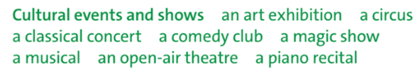  
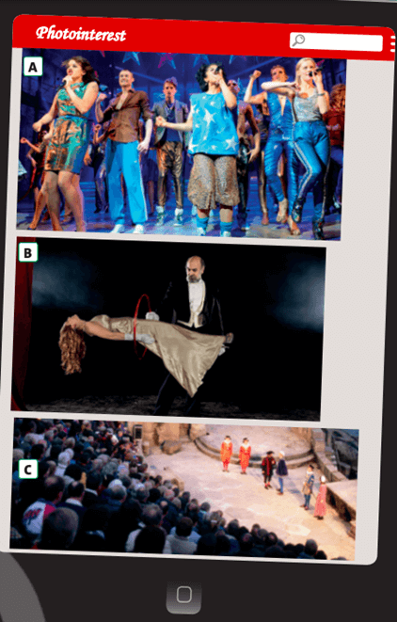  
**Đáp án:**  
  
  
  
  
A. musical  
  
  
B. a magic show  
  
  
C. a comdey club  
  
  
  
  
**Giải thích:**  
- an art exhibition: triển lãm nghệ thuật  
- a circus: gánh xiếc  
- a classical concert: một buổi hòa nhạc cổ điển  
- a comedy club: một câu lạc bộ hài kịch  
- a magic show: một màn ảo thuật  
- a musical: một vở nhạc kịch  
- an open-air theatre: một nhà hát ngoài trời  
- a piano recital: một buổi biểu diễn piano  
  
**2 (trang 92 Tiếng Anh 11 Friends Global)**: SPEAKING Work in pairs. Compare and contrast photos A - C from exercise 1. (Làm việc theo cặp. So sánh và đối chiếu ảnh A - C từ bài tập 1)  
**Gợi ý:**  
A: All three photos show live performances in front of an audience.  
B: Unlike the other two photos, in photo C you can see comedians performing and trying to make the audience laugh, while in photos A and B, there are musical and magic performances respectively.  
A: Whereas photo B shows a magician performing a trick on stage, the other two photos feature musical and comedy performances.  
B: In terms of similarities, all three photos show live performances with a group of performers on stage trying to entertain the audience. Additionally, all three photos show an audience present who are engaged in the performances and appear to be having a good time. Furthermore, the performers in all three photos are dressed up in costumes or formal clothing, which suggests that they are putting on a professional show.  
**Hướng dẫn dịch:**  
A: Cả ba bức ảnh đều cho thấy các buổi biểu diễn trực tiếp trước khán giả.  
B: Không giống như hai bức ảnh còn lại, trong bức ảnh C, bạn có thể thấy các diễn viên hài đang biểu diễn và cố gắng chọc cười khán giả, trong khi ở bức ảnh A và B lần lượt là các màn trình diễn âm nhạc và ảo thuật.  
A: Trong khi ảnh B cho thấy một ảo thuật gia đang biểu diễn một trò ảo thuật trên sân khấu, thì hai ảnh còn lại là các màn trình diễn ca nhạc và hài kịch.  
B: Về điểm giống nhau, cả ba bức ảnh đều cho thấy các buổi biểu diễn trực tiếp với một nhóm nghệ sĩ biểu diễn trên sân khấu đang cố gắng mua vui cho khán giả. Ngoài ra, cả ba bức ảnh đều cho thấy một khán giả có mặt đang tham gia vào các buổi biểu diễn và dường như đang có một khoảng thời gian vui vẻ. Hơn nữa, những người biểu diễn trong cả ba bức ảnh đều mặc trang phục hoặc quần áo trang trọng, điều này cho thấy rằng họ đang tham gia một buổi biểu diễn chuyên nghiệp.  
  
**3 (trang 92 Tiếng Anh 11 Friends Global)**: Read the task above. Then listen to a student doing the task. Which show does the student choose? Which of the details below does she also mention? (Đọc nhiệm vụ trên. Sau đó nghe một học sinh làm bài. Học sinh chọn chương trình nào? Cô ấy cũng đề cập đến chi tiết nào dưới đây?)  
Track 3-09  
- When to go on the outing  
- How to book tickets  
- Who will pay for the tickets  
- How to travel to the show  
- What to eat and drink  
**Đáp án:**  
She chooses the musical. She mentions when to go, who will pay for the tickets and the show, how to travel to the show.  
**Nội dung bài nghe:**  
T So which of these shows do you think is most suitable? What about the magic show? My sister loves magic.  
S To be honest, I really can’t stand magic shows.  
T So, what do you like? There’s a play at the open-air theatre and there’s also a musical.  
S Well, I enjoy musicals very much. And I think they’re popular with people of all ages. So for that reason, it’s a good choice for a family outing.  
T Yes, I agree. I’m really keen on musicals. In fact, everyone in my family likes them. We all like plays too.  
S Personally, plays aren’t really my thing. I definitely prefer musicals.  
T OK. That’s fine. So when shall we go?  
S Well, how about next Saturday? Can we check that everyone is free that evening?  
T OK, we can ask them.  
S I want everyone to go, because it’s my treat. I’m definitely buying all the tickets.  
T Really? That could be expensive.  
S That’s OK. I haven’t spent much of the money I brought with me.  
T OK. That’s very kind of you! Now, where’s the musical on?  
S At the theatre in town. So we can go by bus.  
T Good idea. That won’t be expensive!  
**Hướng dẫn dịch:**  
T Vậy em nghĩ chương trình nào phù hợp nhất trong số những chương trình này? Ảo thuật thì sao? Em gái cô thích ảo thuật lắm.  
S Thành thật mà thì em không thích ảo thuật lắm ạ.  
T Vậy em thích gì? Có một vở kịch ở nhà hát ngoài trời và cả một vở nhạc kịch nữa.  
S Vâng, em thích nhạc kịch lắm ạ. Và em nghĩ chúng quen thuộc với mọi người ở mọi lứa tuổi. Vậy nên đó là một lựa chọn tốt cho một chuyến đi chơigia đình.  
T Ừ cô đồng ý. Tôi cũng rất thích nhạc kịch. Trên thực tế thì mọi người trong gia đình cô đều thích chúng. Mọi người cũng thích kịch nữa.  
S Cá nhân em thì ckhông thích những vở kịch cho lắm. Chắc là em thích nhạc kịch hơn ạ.  
T OK. Tốt rồi. Vậy khi nào chúng ta sẽ đi?  
S Ừm, thứ Bảy tới thì sao ạ? Chúng ta có thể xem mọi người có rảnh vào tối hôm đó hay không.  
T OK, chúng ta có thể hỏi họ.  
S Em muốn mọi người đi, em sẽ đãi họ. Chắc chắn em sẽ mua vé.  
T Thật sao? Tốn kém phết đấy.  
S Không sao đâu ạ. Tiền em mang theo em vẫn chưa tiêu bao nhiêu.  
T OK. Em thật tốt bụng! Hiện tại vở nhạc kịch đang chiếu ở đâu vậy?  
S Ở nhà hát trong thị trấn. Vậy nên chúng ta có thể đi bằng xe buýt.  
T Ý hay đấy. Cái đấy thì không tốn kém lắm!  
  
**4 (trang 92 Tiếng Anh 11 Friends Global)**: KEY PHRASES Read Speaking Strategy 1. Then look at the phrases for expressing preferences. Tick the expression you think is the strongest in each group. (Đọc Chiến lược nói 1. Sau đó nhìn vào các cụm từ để diễn đạt sở thích. Đánh dấu vào cách diễn đạt bạn cho là mạnh nhất trong mỗi nhóm)  
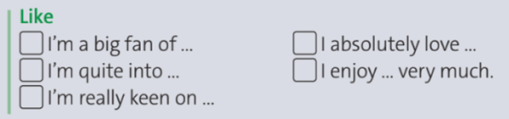  
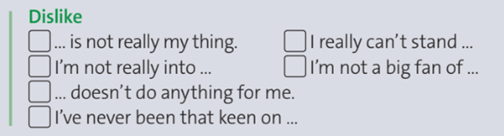  
**Đáp án:**  
The strongest expressions for expressing preferences are:  
- Like: "I absolutely love..."  
- Dislike: "I really can't stand..."  
**Hướng dẫn dịch:**  
Các cách diễn đạt mạnh nhất để thể hiện sở thích là:  
- Giống như: "Tôi vô cùng yêu thích..."  
- Không thích: "Thật sự không chịu nổi..."  
  
**5 (trang 92 Tiếng Anh 11 Friends Global)**: PRONUNCIATION Read Speaking Strategy 2. Then listen again. Which phrases from exercise 4 do you hear? Which ones are introduced by a phrase from the strategy? Practice saying them. Pay attention to the stressed words. (Đọc Chiến lược nói 2. Sau đó nghe lại. Bạn nghe thấy những cụm từ nào trong bài tập 4? Những cái nào được giới thiệu bởi một cụm từ từ chiến lược? Thực hành nói chúng. Hãy chú ý đến những từ được nhấn mạnh)  
Track 3-09  
**Đáp án:**  
- Phrases from exercise 4: (Những cụm từ trong bài 4)  
I’m really keen on ...  
I enjoy ... very much.  
... is not really my thing.  
I really can’t stand ...  
- Introduced by phrases from the strategy: (Những cụm từ được giới thiệu trong phần Chiến lược)  
To be honest, ... (Thành thật mà nói thì...)  
Personally, .... (Cá nhân tôi thì...)  
  
**6 (trang 92 Tiếng Anh 11 Friends Global)**: SPEAKING Work in pairs. Find out your partner’s preferences for the shows in exercise 1 and other types of shows you can think of. Use phrases from exercise 4 and Speaking Strategy 2 in your answers. (Làm việc theo cặp. Tìm hiểu sở thích của bạn về các buổi biểu diễn trong bài tập 1 và các loại buổi biểu diễn khác mà bạn có thể nghĩ đến. Sử dụng các cụm từ trong bài tập 4 và Chiến lược nói 2 trong câu trả lời của bạn)  
**Gợi ý:**  
A: What do you think of the musical in Picture A?  
B: To be honest, I'm not a big fan of musicals.  
A: How about the magic show in Picture B?  
B: Personally, I really enjoy magic shows.  
A: What do you think of stand-up comedy performances like the one in Picture C?  
B: I must say, I'm really keen on stand-up comedy. I find it really entertaining.  
**Hướng dẫn dịch:**  
A: Bạn nghĩ gì về vở nhạc kịch trong Hình A?  
B: Thành thật mà nói, tôi không phải là một fan hâm mộ lớn của nhạc kịch.  
A: Thế còn màn ảo thuật trong Hình B thì sao?  
B: Cá nhân tôi thực sự thích các buổi biểu diễn ảo thuật.  
A: Bạn nghĩ gì về những màn biểu diễn hài độc thoại như trong Hình C?  
B: Tôi phải nói rằng, tôi thực sự thích diễn hài độc thoại. Tôi thấy nó thực sự thú vị.  
**Xem thêm lời giải bài tập Tiếng Anh lớp 11 sách Friends Global hay khác:**  
Unit 7A. Vocabulary (trang 84, 85)  
Unit 7B. Grammar (trang 86)  
Unit 7C. Listening (trang 87)  
Unit 7D. Grammar (trang 88)  
Unit 7E. Word Skills (trang 89)  
Unit 7F. Reading (trang 90, 91)  
Unit 7H. Writing (trang 93)  
Unit 7I. Culture (trang 94)  
Review Unit 7 (trang 95)  
**Xem thêm lời giải bài tập Tiếng Anh lớp 11 sách Friends Global hay khác:**  
Unit 2: Leisure time  
Unit 3: Sustainable health  
Unit 4: Home  
Unit 5: Technology  
Unit 6: High flyers